附件2
《浙江省自然科学基金项目年度进展报告》填写操作指南
您可以通过点击“我的项目”按钮，进入项目管理页面。
点击左边栏目的“我的项目进度报告”，在右边栏可以看到本人需要报告年度进展的在研项目，可以点击项目名称进入检查填写或修改。
在“汇报类型”中应该选择“年度检查”；在“自我评价”中根据项目执行情况选择恰当的评价；在“研究工作取得的主要成果”中填写项目执行中的各项主要成果。
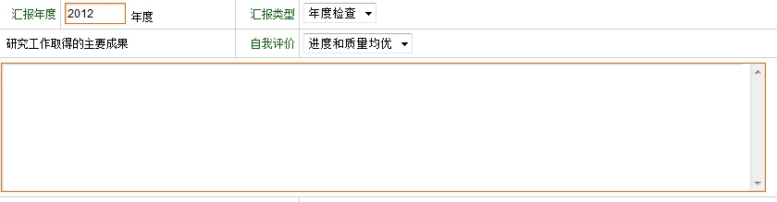
填写完毕后可以按上方的“递交”按钮，由单位管理员进行审核，如有二级部门管理的单位需要部门管理员进行初审，单位管理员进行审核。

